ĐẠI HỘI LIÊN ĐỘI NĂM HỌC 2016-2017
Thực hiện chương trình công tác Đội và phong trào thiếu nhi năm học 2016 – 2017 của Hội đồng Đội Quận 4. Được sự nhất trí và chỉ đạo của Chi bộ, BGH nhà trường, Liên đội trường TH Đặng Trần Côn đã tiến hành Đại hội Liên đội năm học 2016 – 2017
Đại Hội được tiến hành vào lúc 14 giờ, ngày 19 tháng 10 năm 2016. Về dự với Đại hội Liên đội có Cô Đào Thị Tuyết Nhung - Hiệu trưởng nhà trường. Cô Nguyễn Mỹ Kim - giáo viên Tổng phụ trách Đội, cùng quý thầy cô giáo trong chi đoàn và phụ trách chi. Đặc biệt Liên đội được đón tiếp các đại biểu là những bạn đội viên ưu tú đến từ 8 chi đội trong nhà trường.
Tại đại hội, các đại biểu được nghe và đóng góp ý kiến vào báo cáo tổng kết công tác Đội và phong trào thiếu nhi năm học 2015 – 2016; Chương trình công tác Đội và phong trào thiếu nhi năm học 2016 – 2017. Thông qua các chỉ tiêu phấn đấu trong năm về công tác học tập cũng như thực hiện các phong trào thi đua. Đại hội đã thống nhất cao và đưa dự thảo Chương trình thành nghị quyết Liên đội để cùng thực hiện.
Trong Đại hội, từng đại biểu được thể hiện tính dân chủ cao thể hiện qua lá phiếu của mình. Đại hội đã thống nhất bầu Ban chỉ huy Liên đội năm học 2016 – 2017 gồm 5 thành viên. Đây là những bạn đội viên ưu tú, có đủ năng lực, hạnh kiểm tốt, yêu thích công tác Đội. Đại hội tin tưởng rằng với năng lực và sự nhiệt tình của mình, các bạn trong Ban chỉ huy Liên đội khóa mới sẽ phát huy hết khả năng của mình để từng bước đưa Liên đội trường TH Đặng Trần Côn trở thành Liên đội xuất sắc, đạt nhiều thành tích trong phong trào thiếu nhi Quận 4.
Sau đây là một số hình ảnh Đại hội Liên đội:
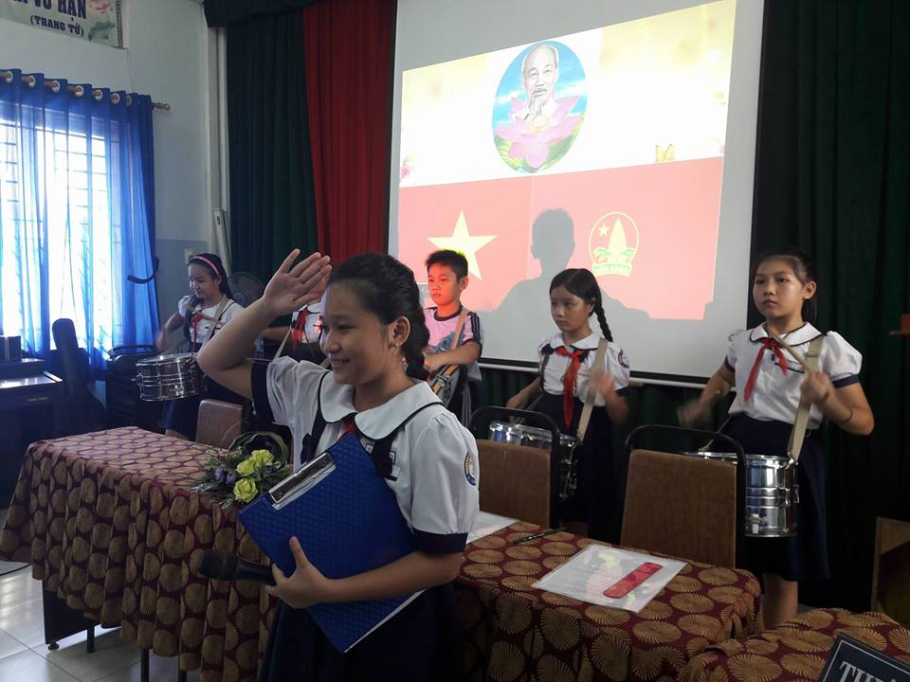

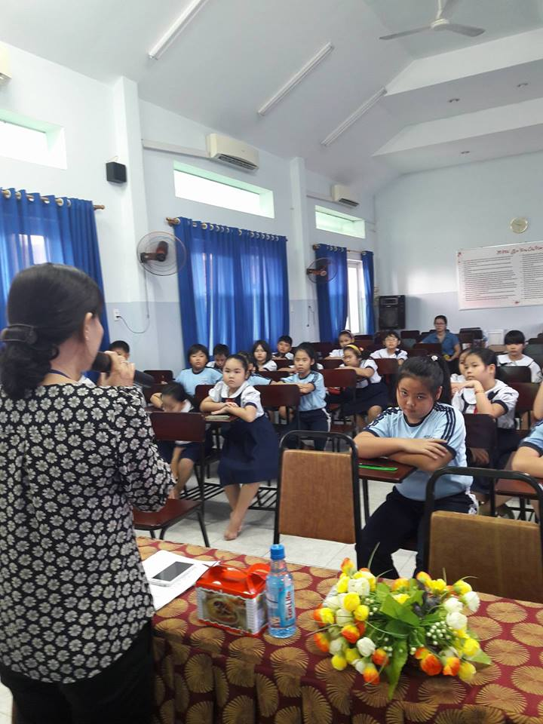
Lễ chào cờ.

Cô Đào Thị Tuyết Nhung-Hiệu trưởng nhà trường phát biểu trước đại hội.
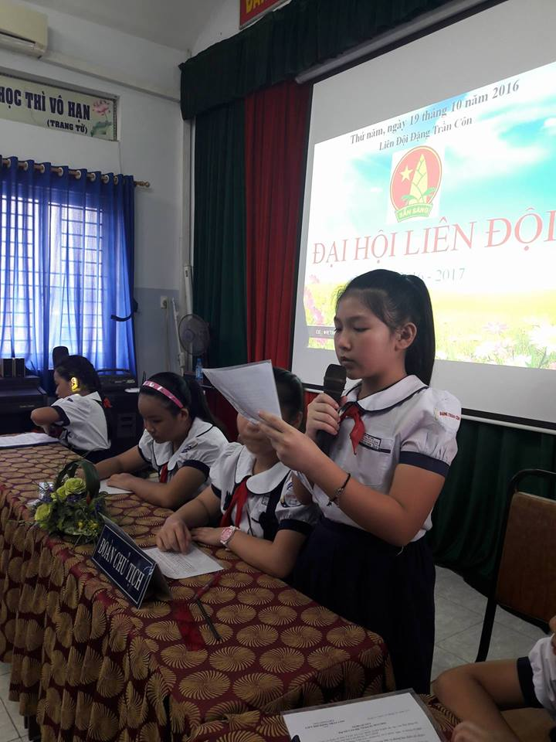
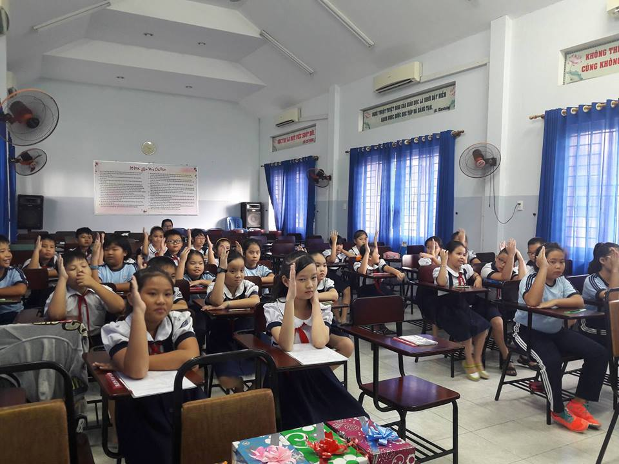
Thành viên Đoàn chủ tịch báo cáo tổng kết công tác Đội năm học 2015- 2016 và phong trào thiếu nhi năm học 2016- 2017.

Biểu quyết các chỉ tiêu phấn đấu.

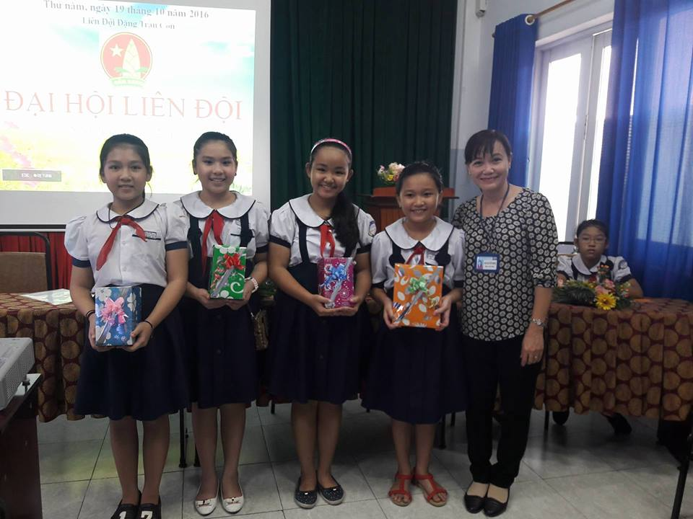

Ban chỉ huy Liên Đội cũ tuyên bố mãn nhiệm kỳ và nhận các phần quà tri ân từ cô hiệu trưởng.
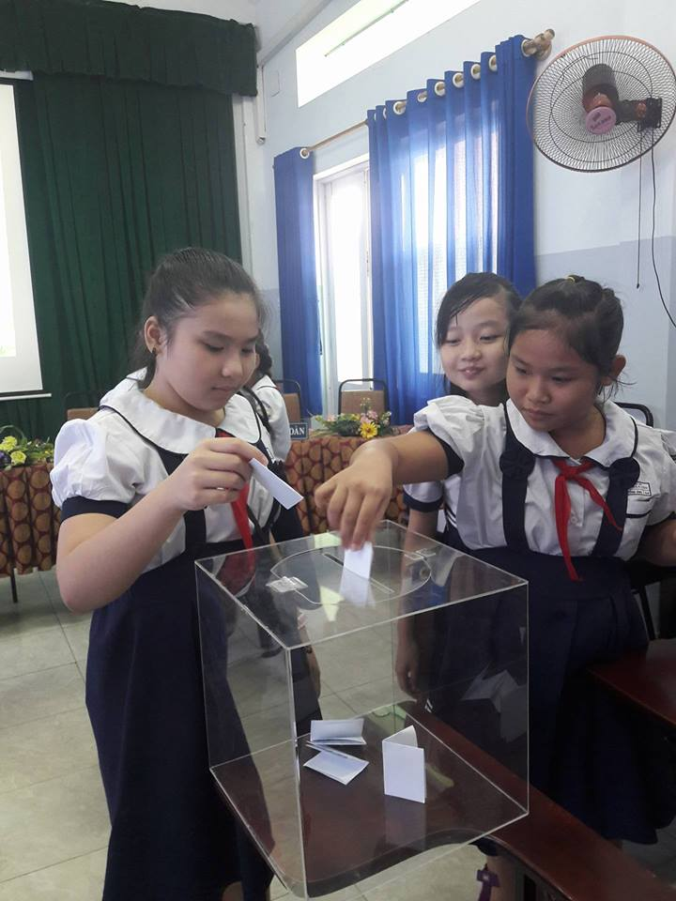
Hình ảnh bỏ phiếu bầu

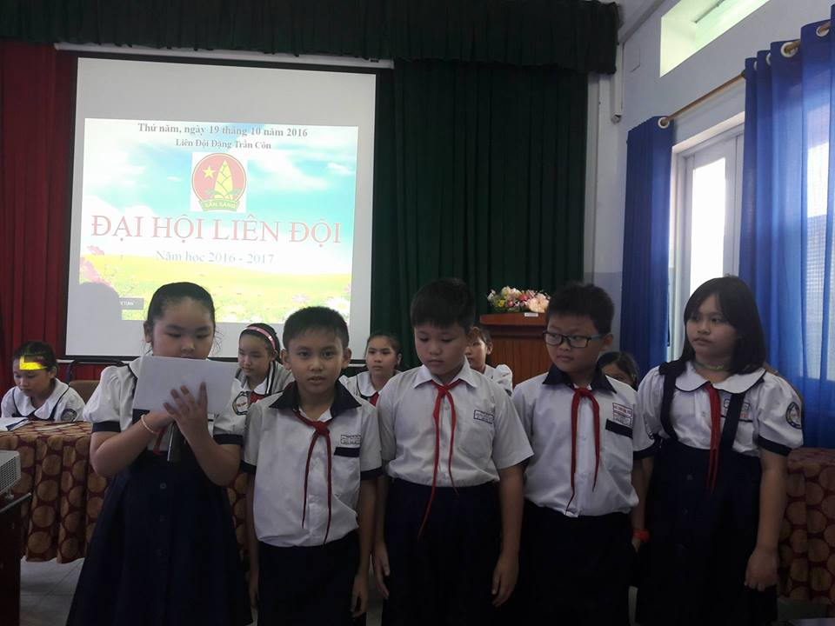

Ban chỉ huy Liên Đội ra mắt nhận nhiệm vụ.
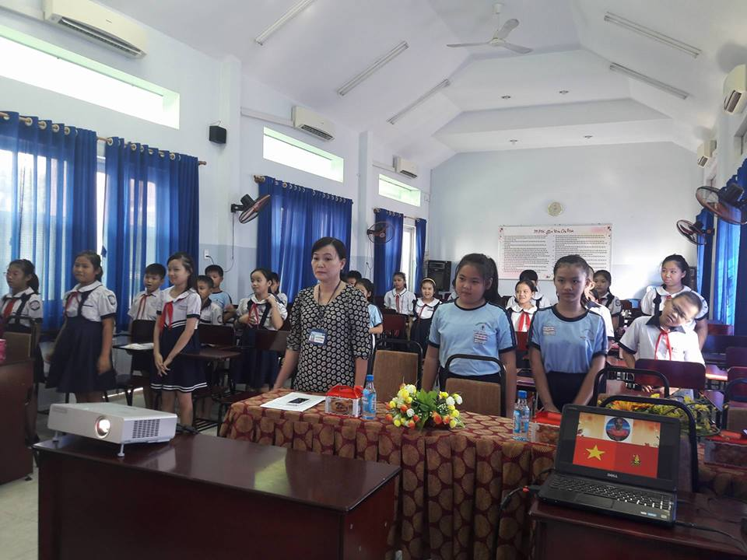

Đại hội bế mạc.

